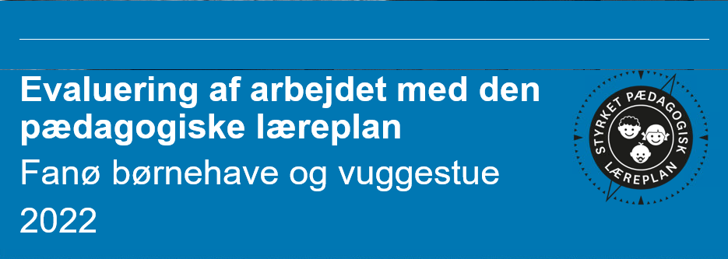

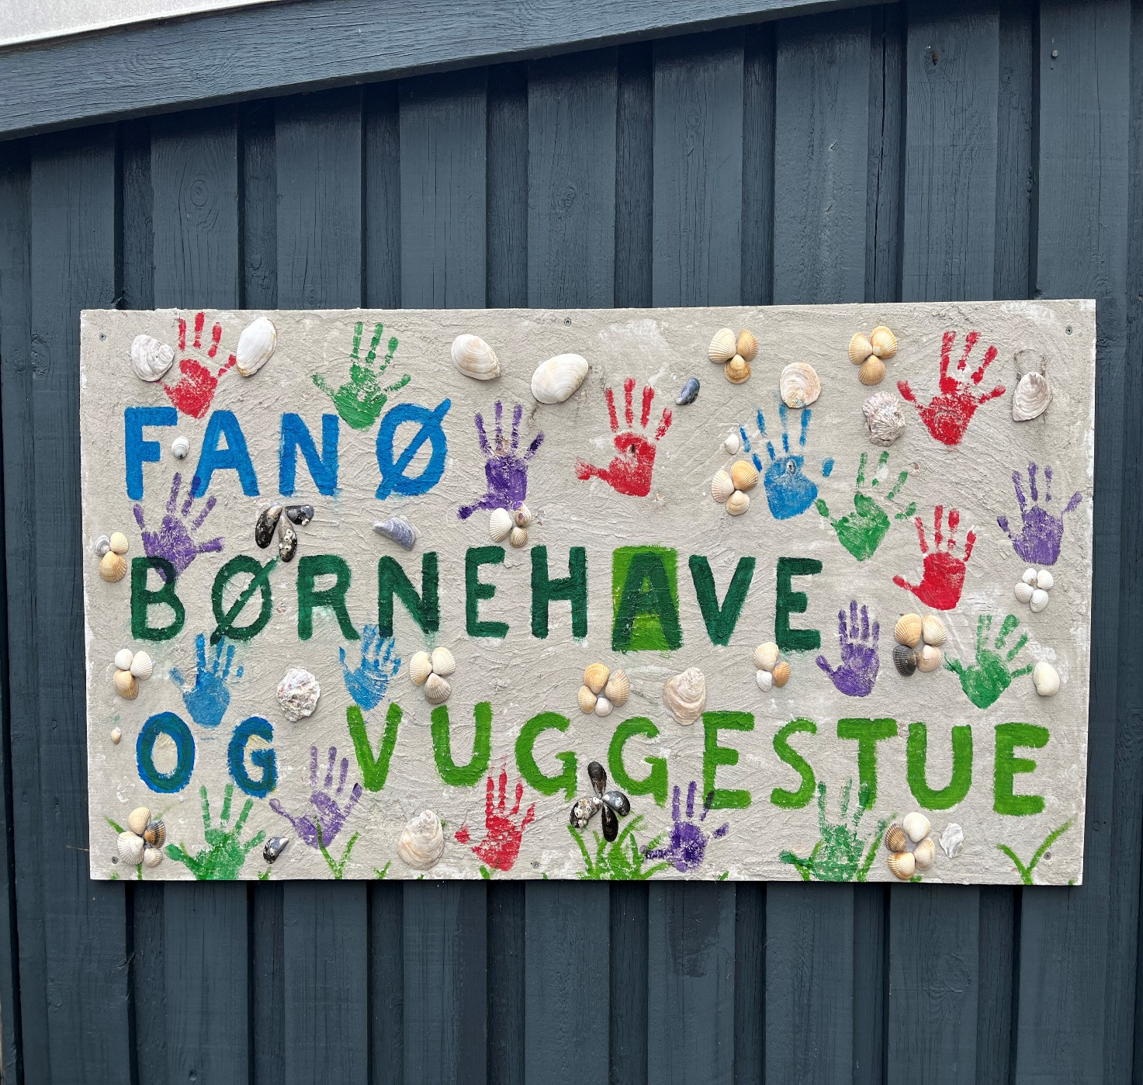

# **Arbejdet med den pædagogiske læreplan**

Hvilke dele af vores pædagogiske læringsmiljø har vi særligt haft fokus på over de sidste 2 år

Over de sidste 2 år har vi været over emnerne:

-Forældresamarbejde og forældreinddragelse

-Aflevering og afhentning

-Antallet af fagligt uddannede i institutionen

-leg og opmærksomhed

-Overgange

-læringssyn

-børns læring og børnesyn

Vi har særligt arbejdet med Forældresamarbejde og forældreinddragelse.

Vi har arbejdet med KIDS evalueringsmateriale, med fokus på legen og opmærksomheden. Vi har været nysgerrige på hvordan børnene kan finde små rum at være i til uforstyrret leg, at lave lege miljøer på legepladsen og på hvordan de voksne positionerer sig så der skabes rum for persoanlet til at være legende og til at være den `praktiske `.

Vi har haft fokus på forældresamarbejde, inddragelse af forældrene i børnenes hverdag og samarbejde om børnenes læring.

Der har også været arbejdet med overgange. Hvordan vi skaber de bedste overgange fra vuggestue/dag-plejen til børnehaven, og fra børnehaven til skolen

Hvordan har vi organiseret vores evalueringskultur

Vi har brugt EVAs redskaber til selvevaluering, for at komme hele vejen rundt og få de gode drøftelser.

Vi bruger Kids. Redskab til evaluering og udvikling.

Evaluering på aktiviteter, temaer og områder bliver drøftet på gruppemøder, møder i børnehaven og vuggestuen samt personalemøder.

Der evalueres også på personalemøder, hvor der er tid til at gå fra i grupper.

Vi tager os god tid til at evaluere på de emner, vi har valgt.

Vi bruger Handleplaner i Hjertet og Hjernen som struktur for jævnlig del og helevaluering af smittemodeller.

Bestyrelsen evaluerer på tema i slutning af året og godkender læreplan samt evaluering.

Bestyrelsen bliver jævnligt orienteret om procedure og udvikling på bestyrelsesmøder.

Bestyrelsen er en gang i året inviteret med til en visionsdag hvor vi også evaluerer.

Hvordan har vi arbejdet med vores lokale skriftlige læreplan

Arbejdet med at få den endelig læreplan færdig er baseret på møder på grupperne, på personalemøder og på bestyrelses møder.

Det endelige skrift er lavet af leder og i det er alt samlet som personale og bestyrelse har udarbejdet.

Det endelige er fremlagt og udsendt til alle og dermed sidst vedtaget.

Vi har haft tilsyn af Fællesleder hvor også bestyrelse har været med.

# **Evaluering og dokumentation af elementer i det pædagogiske læringsmiljø**

Vi har evalueret mange forskellige temaer, nogle er hurtigt afsluttede som feks. en målrettet indsats for at få uddannede nok i institutionen.

Et målrettet budget har sikret at vi er målrettede når vi ansætter, så vi nu har den normering og procentsats politikkerne på Fanø har valgt.

Det kræver dog hele tiden en opmærksomhed når vi ansætter.

Forældreinddragelse og forældresamarbejde har vi generelt opmærksomhed på og vi evaluerer jævnligt ift. Den smittemodel der er lavet på det og i forhold den enkelte dag og barnets oplevelse af dagen/begiveheder.

Vi har haft særlig opmærksomhed på inddragelsen af forældrene og et passende flow af beskeder, nyhedsbreve mm.

Forældrenes tryghed er afgørende for barnets trivsel og institutionens miljø.

Hvad var formålet med den evaluering, vi gennemførte

I brugerundersøgelse 2020 pegede forældrene på at de havde behov for flere informationer om barnets dagligdag og et behov for at komme tættere på de daglige begiveheder.

Vores indgang til det handlede om at det enkelte barn skal kunne drage fordel af forældrenes behov for mere info.

De ressourcer vi bruger på tættere info. Ud til forældrene skal gavne det enkelte barn.

Hvilken pædagogisk dokumentation har vi indsamlet i arbejdet med den gennemførte evaluering

Brugerundersøgelsen pegede på nogle områder som vi ønskede at forbedre.

Forældreinddragelse/dialog mellem forældre og institution.

MÅL:

At inddrage forældrene som aktive medspillere er en del af kernen i det pædagogiske arbejde med at sikre

børnenes trivsel, læring, udvikling og dannelse. Forældresamarbejdet skal rumme en dialog om, hvordan

dagtilbud og forældre sammen kan fremme, at barnet trives, lærer og udvikler sig, og hvordan samarbejdet kan understøtte børnefællesskabet. Det daglige samarbejde baserer sig på tillid, på den enkelte families

behov og på at få talt om de gensidige forventninger til hinanden.

Sammenhængen er at skabe større Samarbejde og kommunikation i det daglige med forældrene om

børnenes trivsel, læring, udvikling og dannelse

-Trivsel

Vi kommunikere dagligt med forældrene om børnenes trivsel, læring, udvikling og dannelse. Dette gøres,

hvis muligt, hver dag i både aflevering og hente situationen. Her fortæller vi fx forældrene omkring, hvad

barnet har lavet/skal lave, hvordan barnet har haft det den pågældende dag og inviterer til en kort dialog,

hvis forældrene ønsker dette

Hverdagsdialogen om barnet er med til at opbygge et godt og tillidsfuldt forældresamarbejde.

Læring:

-Vi orienterer om i nyhedsbreve og månedsbeskriveler hvad vi planlægger at lave den næste måned.

Forældrene bliver medinddraget og kan sammen med barnet derhjemme snakke aktivitet den næste dag.

Udvikling:

-Vi er koblet på Hjernen og Hjertet og laver en`gang i året Tobi som beskriver barnets trivsel i grupperne rød, gul og grøn.

Vi beder forældrene om at besvare en række spørgsmål som til i sdist ender i et spin, der beskriver deres oplevelse af barnets trivsel.

Med dette fælles afsæt holder vi samtale med udgangspunkt i spindet.

Der aftales når barnet ikke er i trivsel et fælles fokusområder.

Fælles fokus område:

`eksempel`

*Silas har meget brug for fysisk tilstedeværelse af en voksen.*

*Det ses mest i institutionen og både forældre og personale kan nikke genkendende til billedet.Silas mangler en mere fast kammerat i børnehaven som han kan glæde sig til at komme hen og lege med.*

*Fokuspunkt er at skabe større trivsel og tryghed for Silas.*

*Institutionen aftaler med Silas at han hver dag i en periode skal dække bord med en voksen og en kammerat vi udpeger.*

*Forældrene laver lege aftaler i hjemmet og hos en kammerat for at skabe større social kontakt*.

Dannelse og børneperspektivet:

Vi har to gange i året lavet TÆT PÅ møder. ( overgår til en `gang i året)

Forældrene efterspurgte møder hvor de kom tæt på dagligdagen.

Det kunne være kultur ved spisebordet eller hvordan vi strukturerer en samling mm.

Det generelle forældremøde er mere overordnet og der var et behov for tæt fornemmelse af hvordan vi gør, handler og hvad vi siger i tiden med børnene.

Målet er at lave små møder med forældre til en gruppe.

Varighed 1 time.

Det første kvarter er det personalet der fortæller og derefter er det forældrene der er på og kan spørge ind til konkrete handlinger eller struktur på gruppen.

Vi har udarbejdet dcum med børneperspektivet i alder fra 4- 5.

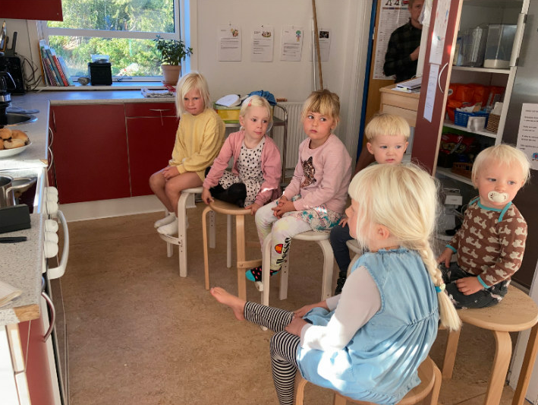

Spørgsmål i vuggestuen :

*Hvordan går vi til bordet når vi skal spise ? hvilken sang bruges til rydde op sang ? Hvornår må børnene gå fra bordet ?*

*Bestemmer vi hvilken mad der skal spises.? Hvad gør vi når et barn skubber et andet barn ?*

*Hvad tænker I når mit barn bider ?*

*Fortæller i hvis mit barn slår ?*

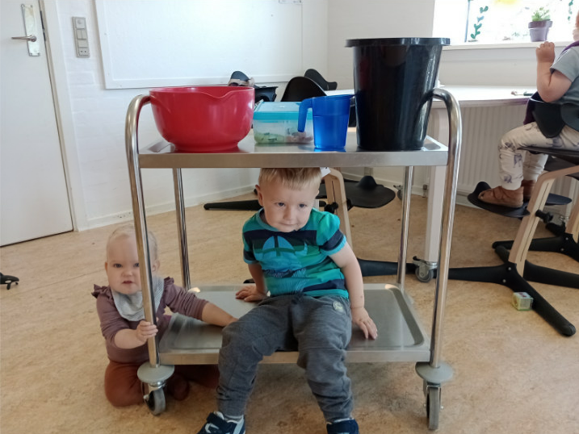

Forældrene får et kendskab til vores holdninger og vi hjælper med at belyse barnets perspektiv, blandt ved at tale om barnets behov og ikke barnets handlinger ?

Eksempel :

Vi har et barn der reagerer udad reagerende overfor de fleste børn.

Når vi taler med forældrene bruger vi følgende ordvalg :

Behov.

*Hun har brug for at vi hjælper hende med at skærme hende, så hun ikke er for tæt på de andre børn fysisk. Lige nu har hun et behov for at være sikker på at hun ikke har de andre børn for tæt på.*

*Handling(som vi forsøger at undgå)*

*Hun slår de andre børn meget og de er ved at være bange for hende.*

*Hun reagerer hurtigt med slag og vi skal være ved hende hele tiden.*

*Når vi beskriver barnets perspektiv tager vi som personale ansvar på os hjælper hende ud af de handlinger med en anerkendende tilgang.*

I forbindelse med forældreinddragelse og forældresamarbejde har vi lavet yderligere tiltag for at fremme læring, dannelse, udvikling og trivsel.

-Månedlige nyhedsbreve med kalender så forældrene kan se havd vi skal lave hver dag. De kan hjemme medinddrage barnets perspektiv ved at snakke om hvad vi skal dagen efter.

-TÆT PÅ møder 2 gange i året af en times varighed på hver gruppe.

-Vi skriver på tavlen i gangen dagligt så forældre og barn kan stå sammen og læse lidt om havd vi har lavet. Det giver mulig for at man kan spørge en personale med det samme og få info. Om aktiviteten.

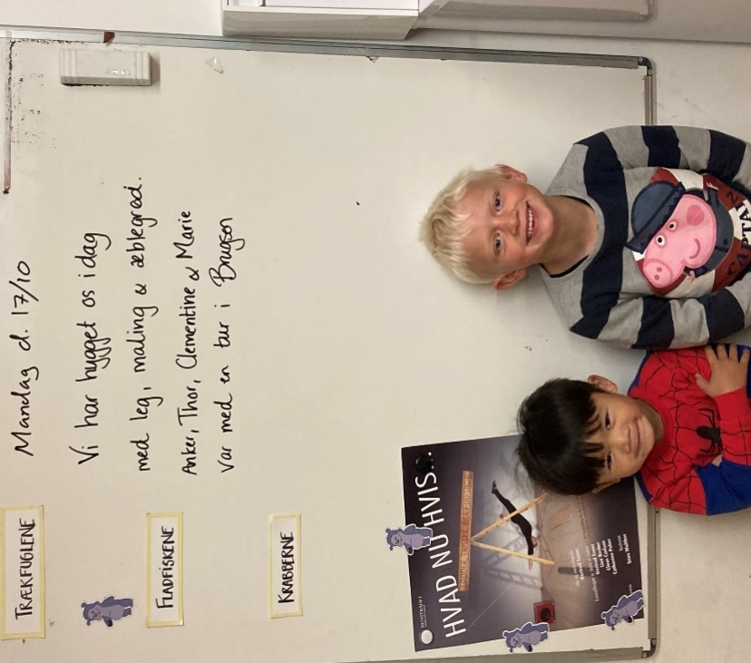

-Vi har en besked bog vi skriver i om buler, tisset i bukser, ked af det mm. Den skal Lukkeren læse efter middag og har så den nyeste viden af beskeder til forældrene.

-Vi har udarbejdet retningslinjer i bestyrelse for klager/ henvendelser til institutionen.(hvornår bruger man personale , hvornår leder mm)

-Vi lægger små beskeder og billeder op i Aula et par gange om ugen.

-Vi holder opstartssamtale med forældre om deres barn, overgangssamtaler og 3 måneders samtaler.

Hvad lærte vi om sammenhængen mellem vores pædagogiske læringsmiljø og børnenes trivsel, læring, udvikling og dannelse

Vi sender kalender ud pr måned og har været i tvivl om hvorvidt det tilgodeser barnet eller kun forældre.

Vi oplever at forældrene hjemmefra snakker meget med børnene om hvad de skal `I dag i børnehaven`og det giver større inddragelse af børneperspektivet.

TÆT PÅ møderne giver et nærværende og informativ information på forældrenes behov. Dog kan det gøres 1 gang årligt og afhænger altid af tilmeldingerne fra forældrene. Dagsordenen er med børneperspektivet for øje , og ikke overordnede retningslinjer for institutionen.

Mange forældre tager dannelsen med hjem og det skaber fælles ånd og forståelse mellem institution og hjem.

Hvilke ændringer og/eller justeringer af praksis gav evalueringen anledning til

Vi arbejder efter en systemisk og ensartethed for alle:

Overordnet fælles skriv fra leder 1 gang i kvartalet.

Pr. måned månedsbrev til forældrene.

Daglige små beskeder på tavlen i gangen

Referater fra bestyrelsen inden vi forlader bestyrelsesmødet.

Beskeder til forældrene på Aula om tøj, møder, madpakker og lignende.

Beskeder om dagens trivsel i besked bogen som lukkeren giver videre.

Alt møde aktivitet vedr. børn med særlige behov foregår i Hjernen og Hjertet med 100 procent gennemsigtighed.

# **Inddragelse af forældrebestyrelsen**

Hvordan har vi inddraget forældrebestyrelsen i evalueringen af den pædagogiske læreplan

Forældrebestyrelsen bliver orienteret og der bliver rundsendt materiale ved nye handleplaner.

-På det sidste bestyrelses møde i året evalueres der på de tiltag/handleplaner der er aktive.

-Vi har punkter på dagsordenen der giver tid til debat om emnerne.

-en af bestyrelsens medlemmerne har været udvalgt til at deltage i arbejdet med læreplanen

Læreplanen vil løbende blive behandlet på bestyrelses møder.

# **Det fremadrettede arbejde**

Hvilke områder af vores pædagogiske læringsmiljø vil vi fremadrettet sætte mere fokus på

Her kan I **kort** skrive, hvad I vil sætte fokus på i jeres pædagogiske læringsmiljø fremadrettet og hvorfor. I afsnit ét så I tilbage på, hvad I allerede har arbejdet med. Har I fået øje på, om der er dele af jeres pædagogiske læringsmiljø, I ikke har haft fokus på, fx rutinesituationer, børn i udsatte positioner, mv.? I kan også skrive, om der er områder, I har haft fokus på, men har behov for at genbesøge.

Vi har valgt at sætte særligt fokus på natur og naturfænomener gennem et arbejde for at blive certificeret som Vadehavsinstitution.

Vi får om kort tid Brugerundersøgelsens resultat og starter med det samme med fokuspunkter.

Vi får snart resultatet af PLV. Pædagogisk lærings vurderingen og starter med det samme med fokus punkter.

Hvordan vil vi justere organiseringen af vores evalueringskultur

Her kan I **kort** beskrive, om I oplever, at organiseringen af jeres evalueringskultur har understøttet meningsfulde drøftelser, refleksioner, analyser og vurderinger af jeres pædagogisk praksis i hverdagen? Eller om jeres erfaringer giver anledning til at justere organiseringen af jeres evalueringskultur, fx om der er brug for at afprøve andre måder at mødes og måder at reflektere sammen, justere hyppigheden af møder eller fastholde god evalueringspraksis.

Vi bruger nu Handleplaner i Hjernen og Hjertet og fastsætter delevalueringer og helevalueringer med dato ud fra personalemøder.

I disse planlægninger er bestyrelsen indskrevet så det kommer på bestyrelses møder efter datoer.

Hvordan har eller vil vi på baggrund af denne evaluering ændre og/eller justere vores skriftlige pædagogiske læreplan

Vi skal fremadrettet have opmærksomhed på den naturlige udvikling der kommer på afsluttede handleplaner.

Det skaber mulighed for opsamling og syn på om noget har ændret sig over tid.

Vi arbejder løbende med læreplanen så der over en 2 årig periode er evalueret på hele læreplanen..